1. **Application Finder可以正常启动**

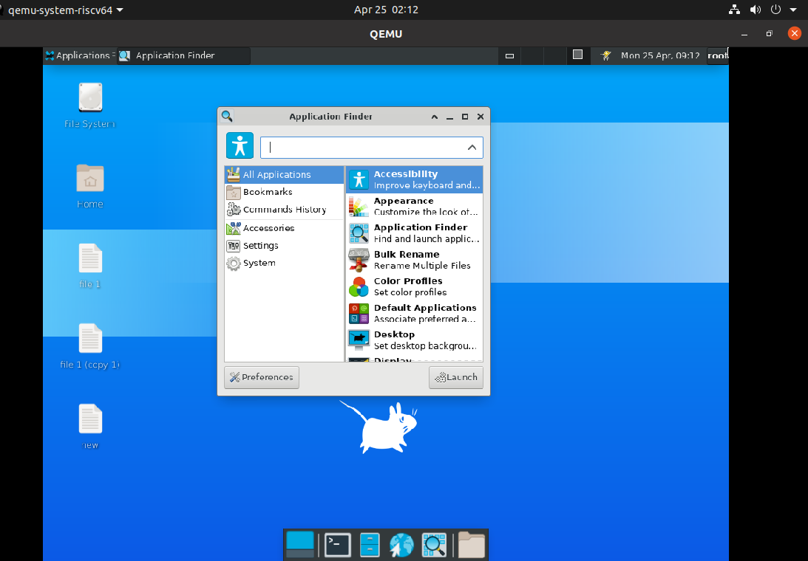

1. **View items as icons功能正常，以图标形式展现项目**

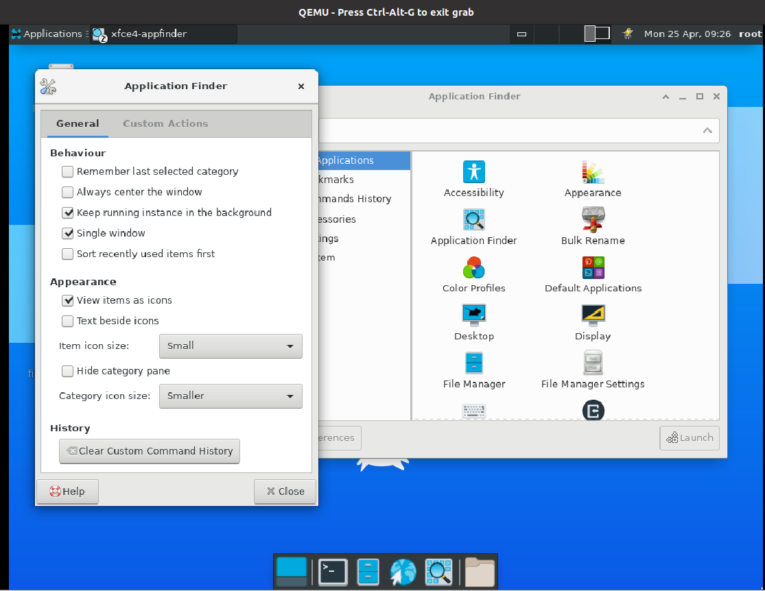

1. **Text beside icons功能正常，将文字展现在图标后面**

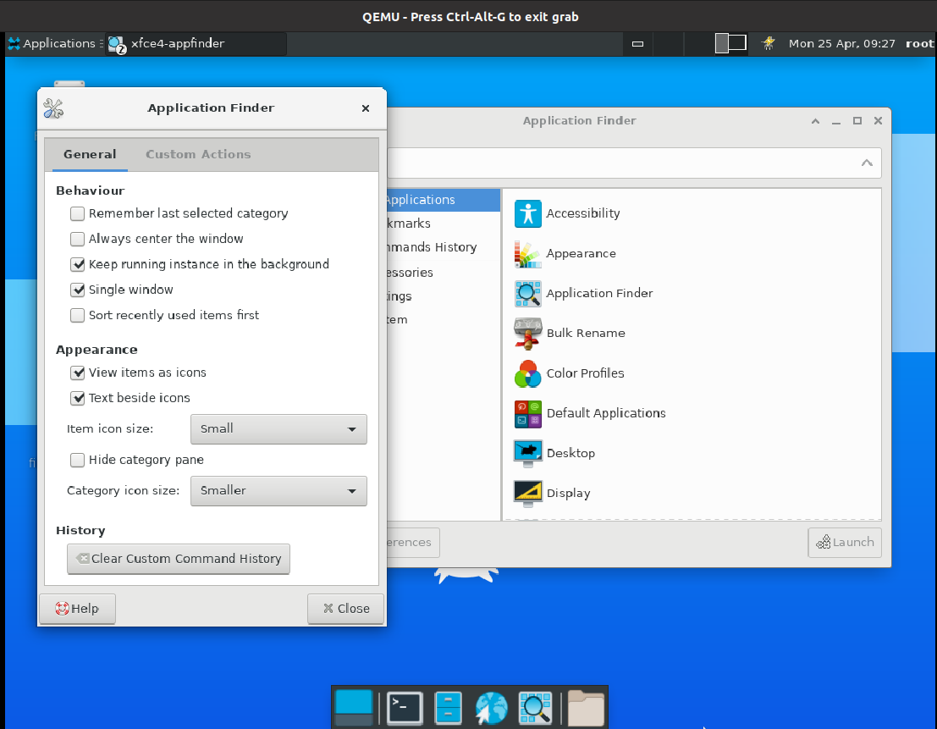

1. **Item icon size功能正常，可以更改图标尺寸**

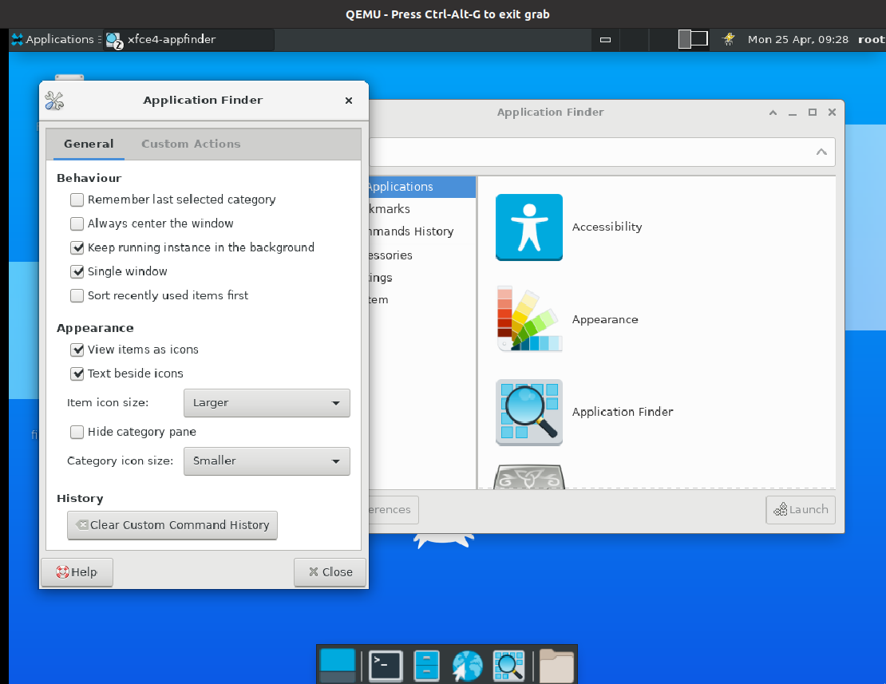

1. **Hide category pane功能正常，左侧类别窗格被隐藏**

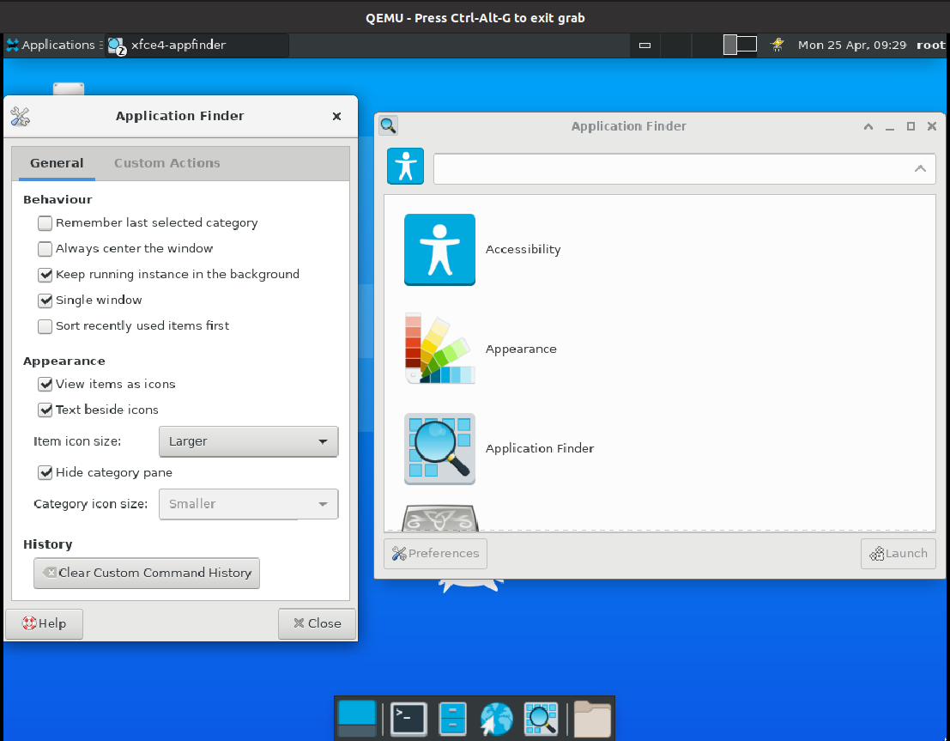

1. **Category icon size功能正常，可以更改类别图标的尺寸**

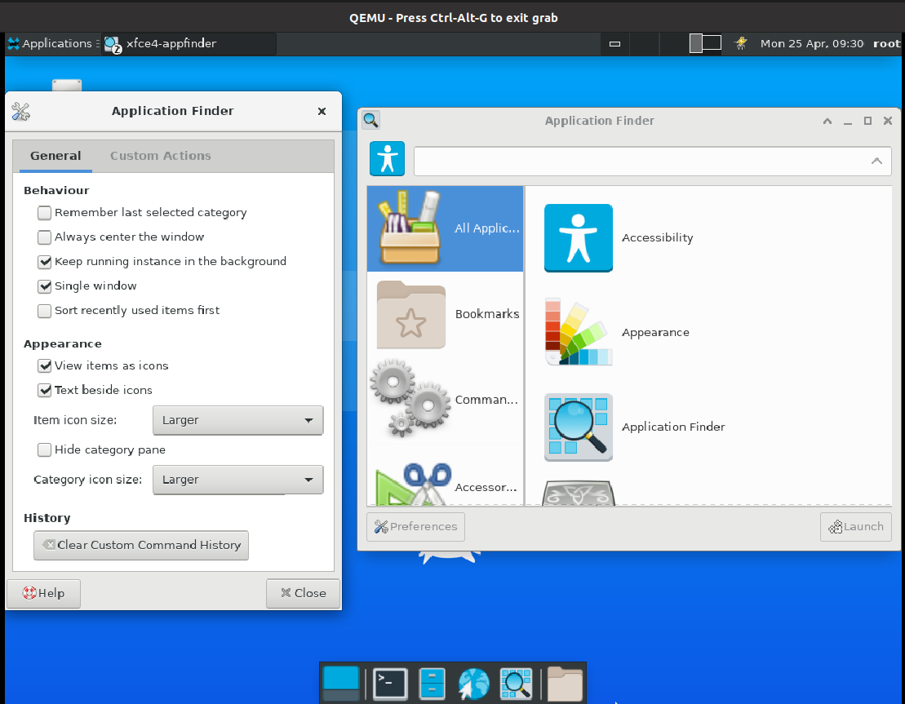

1. **Clear Custom Command History功能正常，清除自定义命令历史**

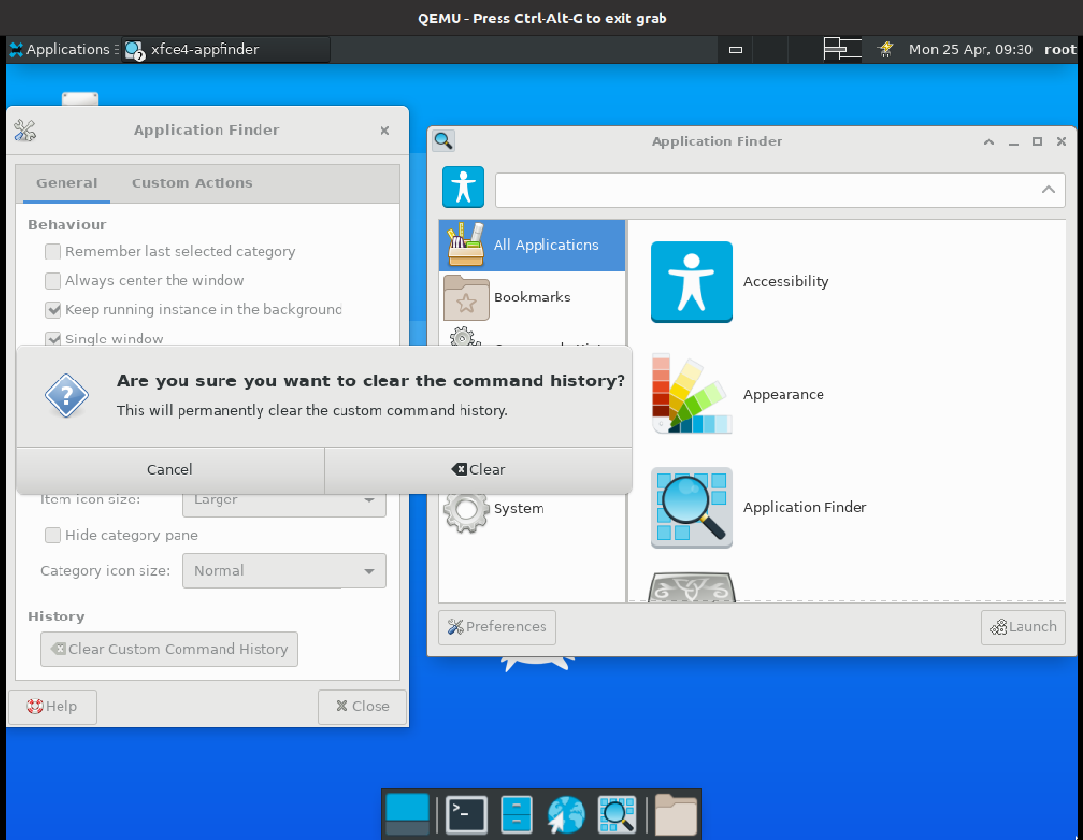

1. **Help功能正常，打开帮助界面**

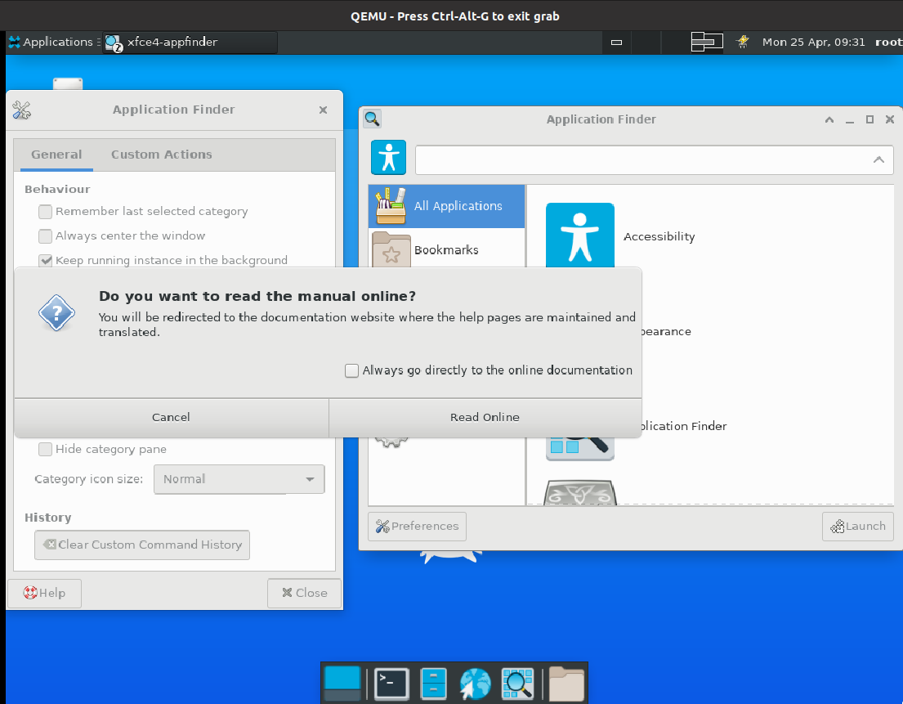

1. **Always center the window功能正常，勾选后,下次启动时会将窗口居中显示，不勾选则在左上角显示**
2. **Remember last selected category功能正常，下次启动Application Finder时选中的类别是上次关闭时选中的类别**
3. **Keep running instance in the background功能正常，勾选比不勾选时启动窗口明显更快一些**
4. **Single window功能正常，当此功能勾选时，同一时间只能打开一个Application Finder窗口，不勾选则可以打开多个**



1. **Sort recently used items first功能正常，将最近使用的项目放在前面**
2. **Close功能正常，点击按钮后窗口关闭**
3. **新增pattern功能正常，可以新增pattern**

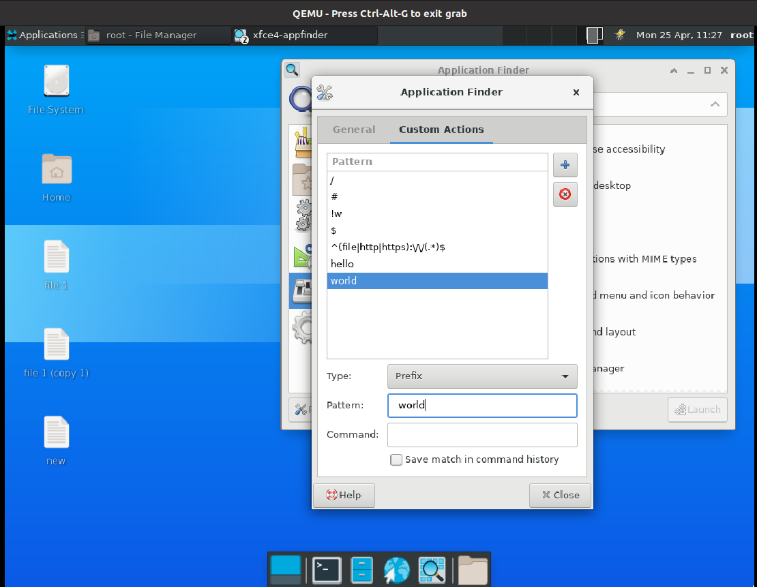

1. **删除Pattern功能正常，可以删除pattern**

